Växjös avloppsvatten och matavfall – så tas det om hand
Att vi Växjöbor numera får vårt vatten från Ljungbytrakten vet nog de flesta. Men var tar vattnet vägen när vi använt det? Det kanske inte är lika självklart för folk i gemen. Men de dryga 30 medlemmar i Veteranklubben som tog tillfället i akt att besöka reningsverket i Sundet vet nu hur det går till att hantera vårt avloppsvatten.
25 000 kubikmeter – så mycket avloppsvatten ska reningsverket kunna ta hand om varje dygn. I en avancerad flerstegsprocess avskiljs 98 procent av all fosfor och organiska ämnen innan vattnet släpps ut i Norra Bergundasjön. Avloppsvattnet leds till reningsverket via 150 mil ledningar som finns i marken runtom i staden.
Anneli Andersson Chang och Jörgen Toll, som är anställda vid reningsverket, berättade kunnigt och med viss stolthet att Växjö är ganska duktiga på att ta hand om sitt avloppsvatten på ett effektivt och miljöriktigt sätt. De informerade också om hur den biogasanläggning som är ”granne” med reningsverket fungerar.
Till biogasanläggningen förs det slam som skiljs av i reningsverket och det matavfall som i allt större utsträckning samlas in från hushåll och storkök.
Vid behandlingen tar man först bort en del vatten, därefter pumpas slammet till speciella rötkamrar för rötning. Rötning innebär att mikroorganismer bryter ner organiskt material i en syrefri miljö. Det medför att störande lukt minskar, att sjukdomsalstrande bakterier reduceras och att slamvolymen minskar.
Vid rötningen bildas biogas (metangas) som används för framställning av fordonsgas samt för elförsörjning och uppvärmning av reningsverket.
Biogasen används som drivmedel för stadens bussar och säljs också direkt till konsumenter via en mack invid Hermi Bil. Gasen transporteras från Sundet till Hermi och bussdepån via en ledning på Norra Bergundasjöns botten.
Det material som blir kvar efter att gasen utvunnits kan efter viss behandling användas som gödningsmedel.
Avloppsvatten och matavfall förvandlas således till nästan rent vatten, biogas och gödningsmedel i anläggningen. Inget hokus-pokus, utan resultatet av en effektiv kunskapsprocess och duktiga människor som ständigt arbetar för att förbättra reningsprocessen till gagn för både Växjöbor och miljön.

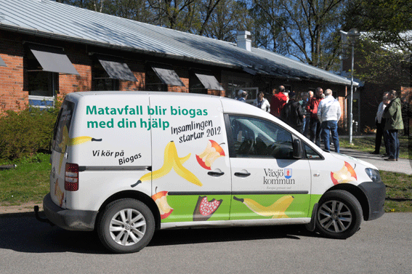
Reklam för den egna verksamheten

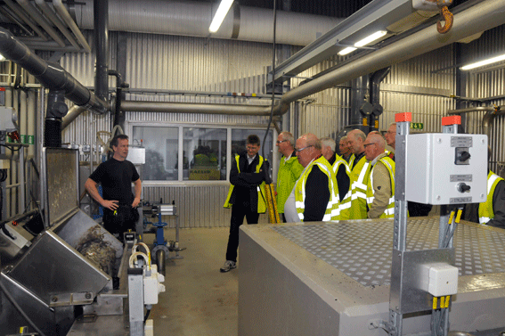
Jörgen Toll berättar för en intresserad skara

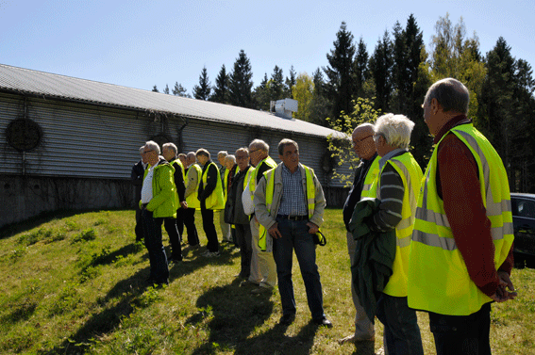
Har du sett? Så fiffigt. Men var tar ---? Frågorna var många under rundvandringen.

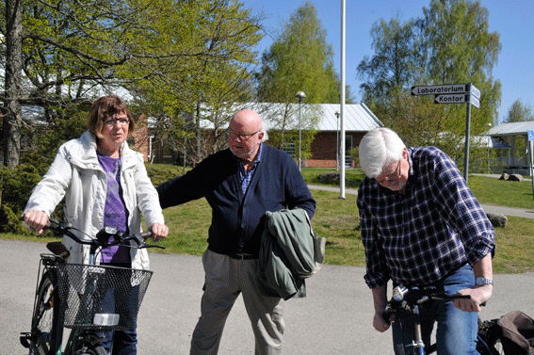
Kerstin Hallerborn får en vänlig klapp av Kennart Björk, medan Börje Knutsson verkar tala väl med sin cykel.

